Diplomatska izkaznica Obrazec št. 1

Sprednja stran
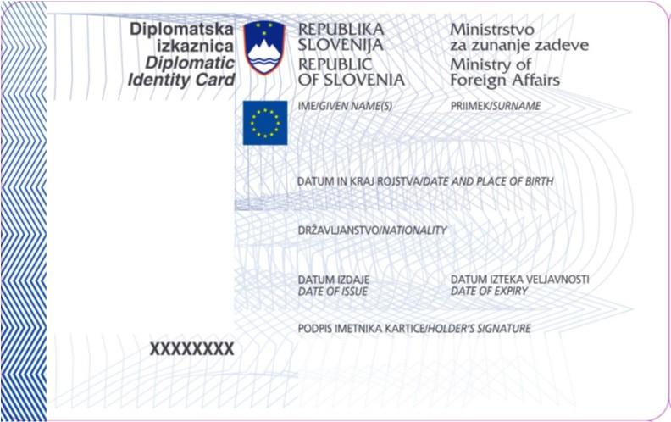

Hrbtna stran

